**CHALLENGE 2018 – 10 ème JOURNEE**

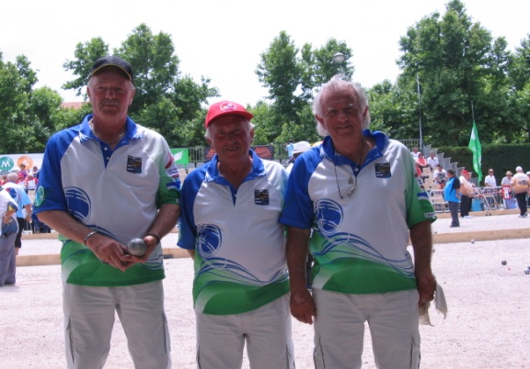

**CLASSEMENT NOMS Nbre.de.Vict. DIFFERENCE**

**1 C. DANIELOU 27 + 219**

**2 A. PICHON 22 + 114**

**3 A. GOUBIL 20 + 119**

**4 J.P. HUBERT 20 + 89**

**5 J. PINEL 19 + 131**

**6 R. LE BONNIEC 19 + 95**

**7 J.P. BONBONNY 18 + 58**

**8 L. DANIOU 18 + 40**

**9 A. JUNTER 18 + 30**

**10 C. HERVIOU 17 + 23**

**11 P. LE ROY 16 + 70**

**12 J. FRANCES 16 + 60**

**13 C. MONFORT 15 + 12**

**14 P. CARFANTAN 15 - 4**

**15 A. HAMON 14 + 73**

**16 M. NOUET 14 + 68**

**17 D. LE GOFF 14 + 24**

**CLASSEMENT NOMS Nbre.de.Vict DIFFERENCE**

**18 N. RIBEYRE 14 - 23**

**19 G. LE VAY 14 - 32**

**20 Y. LE ROY 13 + 27**

**21 J. BOULARD 13 + 27**

**22 J.C. BOUTIN 13 + 25**

**23 J. QUERE 13 + 8**

**24 G. LE BRIS 13 - 4**

**25 M.J. LAZ 13 - 20**

**26 Y. GOREGUES 13 - 43**

**27 J. GUILLOSSOU 12 + 43**

**28 D. PIERRE 12 + 29**

**29 A. RIBEYRE 12 + 3**

**30 R. NICOLAS 12 - 11**

**31 A. HENRY 12 - 100**

**32 C. JULOU 11 - 19**

**33 G. BOUGEANT 11 - 19**

**34 C. LABARRE 11 - 48**

**35 C. PINEL 10 + 70**

**36 J.L. LE GROUIËC 10 - 30**

**37 Y. RICHEUX 10 - 50**

**38 J.M. HENRY 10 - 61**

**39 J. QUENEA 9 + 41**

**40 F. DOMALAIN 9 - 22**

**CLASSEMENT NOMS Nbre.de.Vict. DIFFERENCE**

**41 A. POULOUIN 9 - 22**

**42 G. LE SCORNEC 8 + 26**

**43 P. MENIGOT 8 + 17**

**44 J. LE CREFF 8 + 3**

**45 G. LE BOTLAN 8 + 2**

**46 R. APPERE 8 - 1**

**47 C. BILLOT 8 - 12**

**48 C. LUCAS 8 - 45**

**49 J. APPERE 8 - 58**

**50 A. FRANCES 8 - 67**

**51 R. CHAUSSE 7 - 9**

**52 M. LALEUW 7 - 24**

**53 C. RICHEUX 7 - 24**

**54 D. BENOIST 7 - 28**

**55 J.Y. PIN 7 - 32**

**56 F. THEPOT 7 - 47**

**57 J. HAMON 7 - 64**

**58 N. LE GOFF 6 - 47**

**59 A. BONBONNY 5 - 12**

**60 C. LEGAL 5 - 18**

**61 R. LE MOIGN 5 - 22**

**62 M. KERGOURLAY 4 + 8**

**63 B. LE BIHAN 4 + 7**

**CLASSEMENT NOMS Nbre.de.Vict. DIFFERENCE**

**64 J. EVEN 4 - 13**

**65 A. THOMAS 4 - 40**

**66 J.P VILALON 3 - 23**

**67 P. BOGAS 3 - 68**

**68 P. LE MINOUS 2 + 12**

**69 P. D’HAENE 2 - 8**

**70 M.N. WEBER 2 - 13**

**71 H. PHILIP 2 - 82**

**72 J.P. LE BOLLOCH 1 - 1**

**73 J.M. RAOUL 1 - 2**

**74 J. LE GALL 1 - 6**

**75 E. QUELEN 1 - 6**

**76 B. BELTHLE 1 - 14**

**77 C. GIRAUD 1 - 16**

**78 R. CHOQUET 1 - 20**

**79 D. MELOU 1 - 26**

**80 L. PERROT 1 - 48**

**81 H. GRACIET 0 - 18**

**82 J.C. HERVIOU 0 - 20**

**83 A. MEVEL 0 - 25**

**84 M. MADEC 0 - 32**